*Національний технічний університет України*

*‘Київський політехнічний інститут’*

*Факультет інформатики та обчислювальної техніки*

*Кафедра обчислювальної техніки*

***Лабораторна робота №1***

*“ RC і CR ланцюги ”*

*Виконали: Долинний О.В.*

*Група: ІО-31*

*Бригада: №5*

*Київ — 2015*

***Завдання***

Розрахувати і зібрати RC і CR ланцюги із заданою частотою зрізу fср.

Величина R задана варіантом. Величина C розраховується з fср.

Параметри синусоїдального джерела напруги: амплітуда 10 В, частота 10 кГц.

Параметри імпульсного джерела напруги: амплітуда 10 В, частота 10 кГц, тривалість імпульсу 30 мкс, час падіння і наростання 0.5 мкс.

Побудувати графіки (окремо для CR і RC ланцюгів).

***Виконання***

***Ланцюги з синусоїдальним джерелом***

**RC**

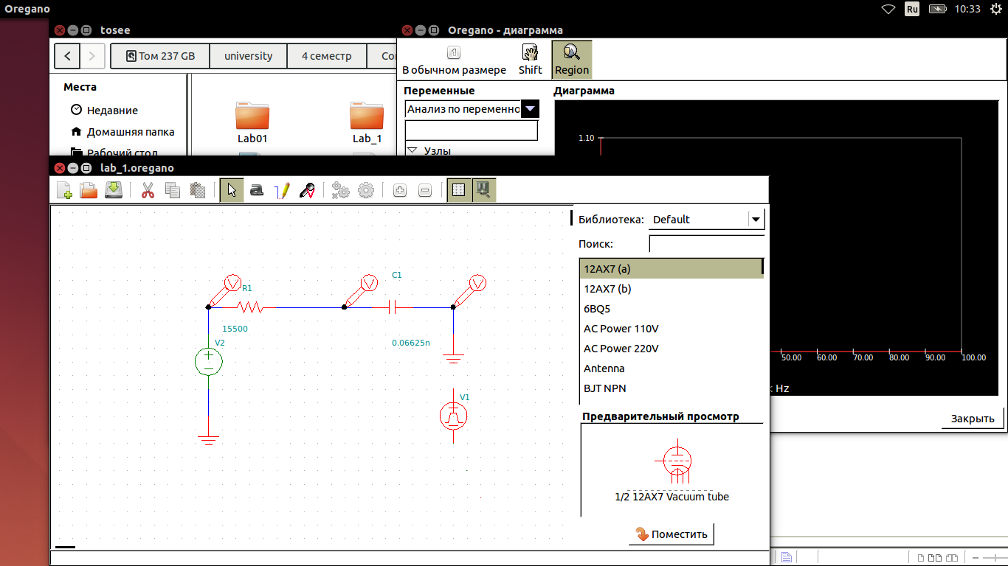

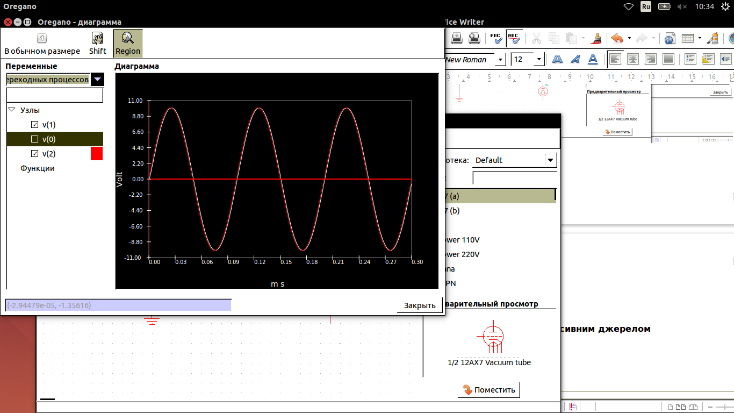

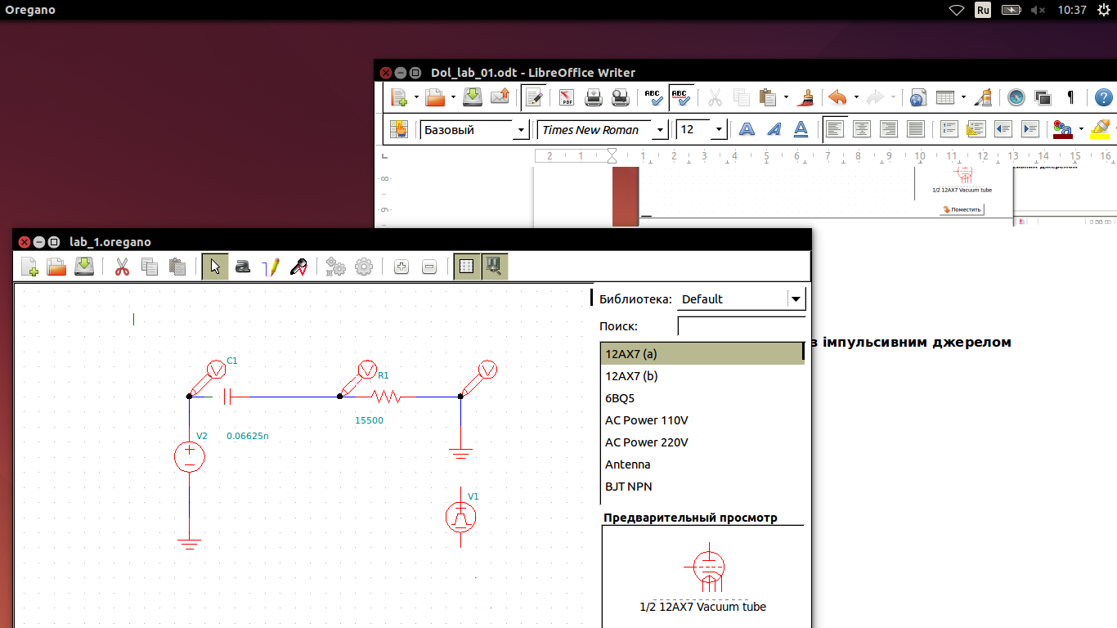 **CR**

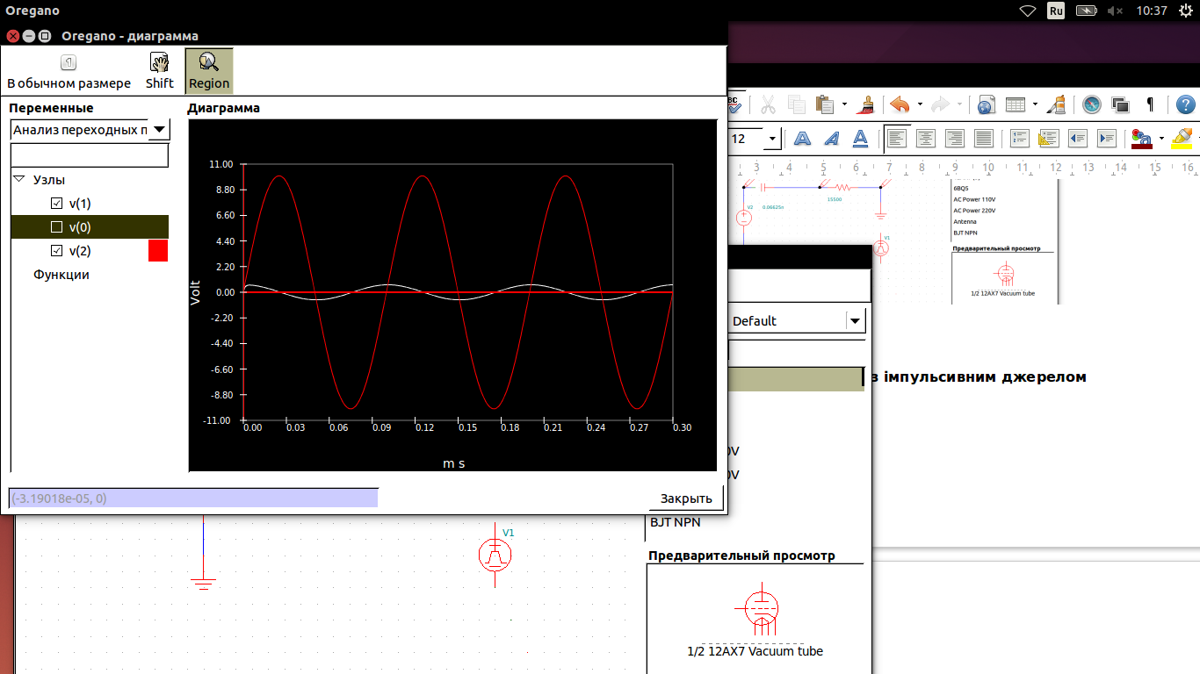

***Ланцюги з імпульсним джерелом***

**RC**

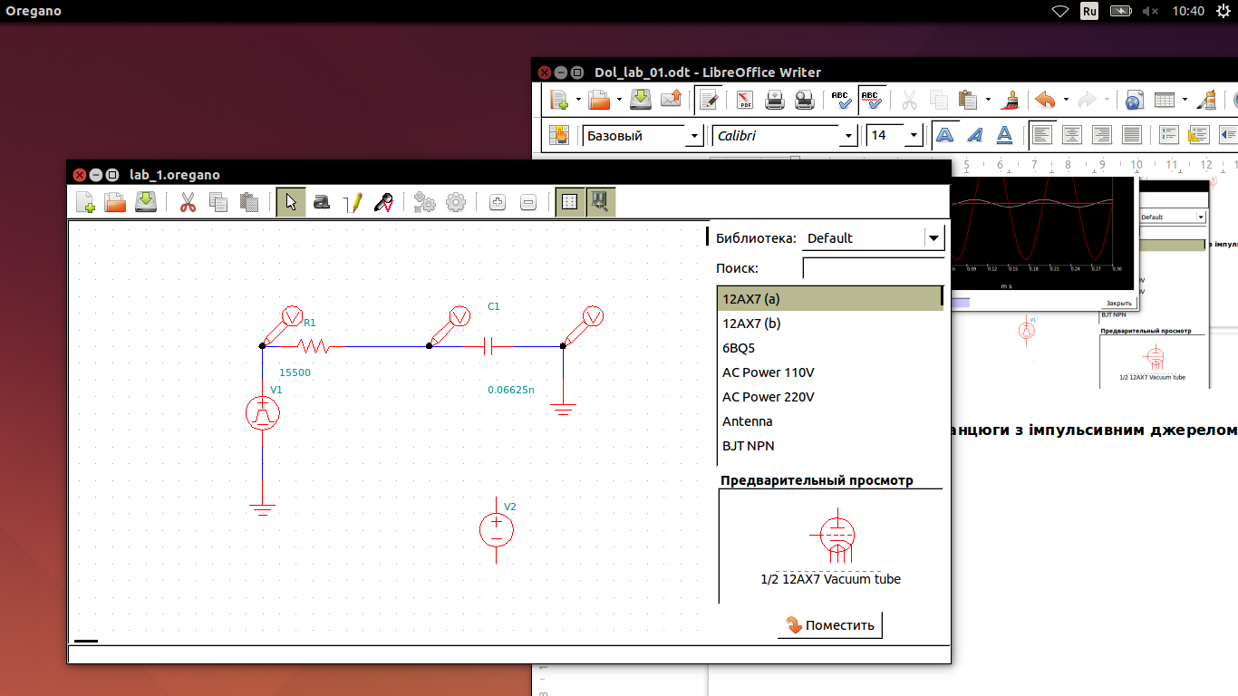

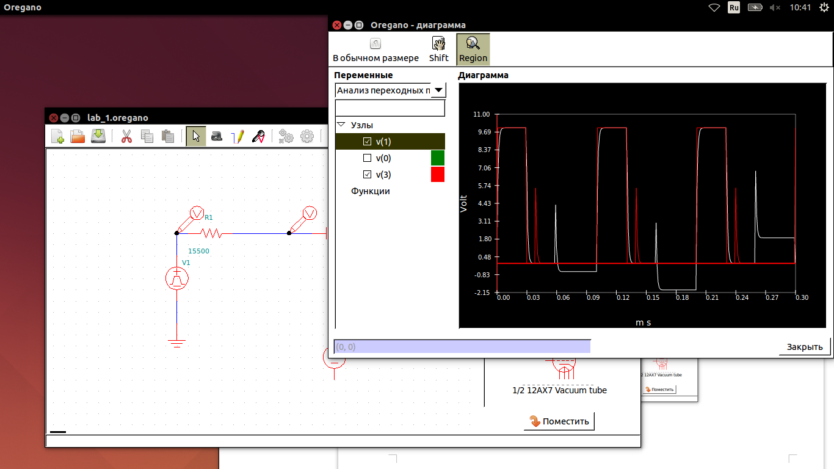

**CR**

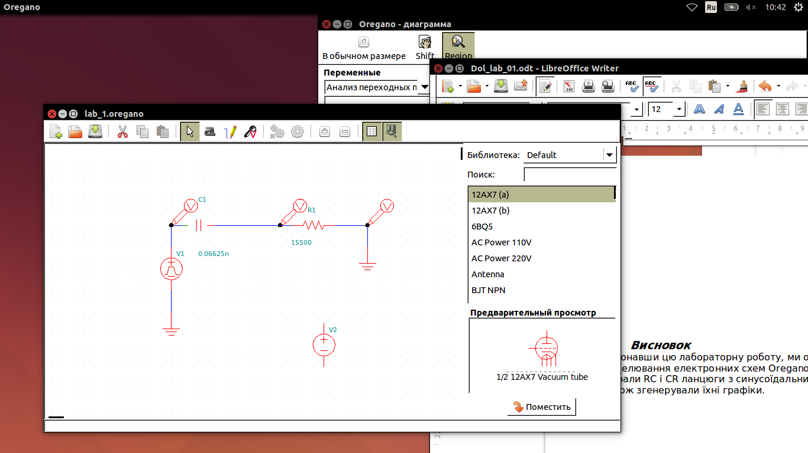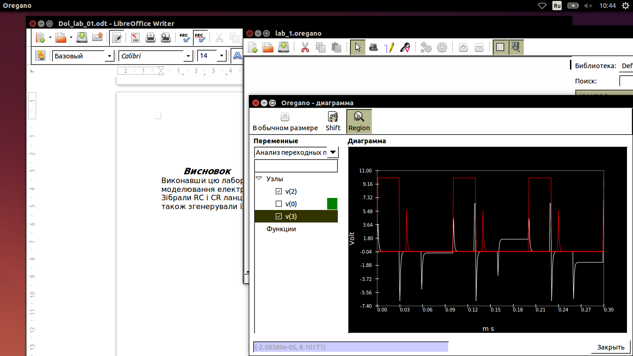



***Висновок***

Виконавши цю лабораторну роботу, ми ознайомилися з програмою моделювання електронних схем Oregano. Здобули навички роботи з нею. Зібрали RC і CR ланцюги з синусоїдальним та імпульсивним джерелом, а також згенерували їхні графіки.